Bogotá D.C., 17 de Octubre de 2018

Doctor
JORGE HUMBERTO MANTILLA SERRANO
Secretario General
Cámara de Representantes

ASUNTO: Proyecto de Ley “Por medio de la cual se adiciona un párrafo al artículo 29 de la ley 1530 de 2012”.

Apreciado Secretario,

En ejercicio de la facultad prevista en el artículo 150 de la constitución Política y en concordancia con el artículo 140 de la Ley 5 de 1992, nos permitimos radicar ante la Secretaría General de la Cámara de Representantes el Proyecto de Ley “Por medio de la cual se adiciona un párrafo al artículo 29 de la ley 1530 de 2012”.

Atentamente,

CHRISTIAN JOSE MORENO VILLAMIZAR CARLOS MARIO FARELO
Representante a la Cámara Representante a la Cámara
Departamento del Cesar Departamento del Magdalena

Proyecto de Ley No._______ de 2018 de Cámara
“Por medio de la cual se adiciona un párrafo al artículo 29 de la ley 1530 de 2012”.
EL CONGRESO DE COLOMBIA

DECRETA:

Articulo1. Garantizar recursos para la investigación de las Universidades Públicas provenientes del fondo de ciencia, tecnología e innovación, del Sistema General de Regalías.

Artículo 2. El artículo 29 de la Ley 1530 de 2012, quedará así:
Artículo 29. Fondo de Ciencia, Tecnología e Innovación. El Fondo de Ciencia, Tecnología e Innovación tendrá como objeto incrementar la capacidad científica, tecnológica, de innovación y de competitividad de las regiones, mediante proyectos que contribuyan a la producción, uso, integración y apropiación del conocimiento en el aparato productivo y en la sociedad en general, incluidos proyectos relacionados con biotecnología y tecnologías de la información y las comunicaciones, contribuyendo al progreso social, al dinamismo económico, al crecimiento sostenible y una mayor prosperidad para toda la población.
Los departamentos participarán de la distribución de los recursos del Fondo de Ciencia Tecnología e Innovación en la misma proporción en que se distribuya la suma de los recursos del Fondo de Compensación Regional y del Fondo de Desarrollo Regional.
De los recursos asignados a cada uno de los departamentos y el Distrito Capital, a las Universidades Públicas de origen de cada uno de estos territorios se les asignará el 30% de los recursos destinados en el fondo de ciencia, tecnología e innovación.
Parágrafo 1. Para efectos de la distribución de qué trata el inciso anterior, el Distrito Capital de Bogotá, tendrá tratamiento de departamento, dada su condición constitucional de Distrito Capital y su régimen especial.
Artículo 3. Vigencias y derogatorias. La presente ley rige a partir de su sanción y publicación, y deroga las disposiciones que le sean contrarias.

CHRISTIAN JOSE MORENO VILLAMIZAR CARLOS MARIO FARELO
Representante a la Cámara Representante a la Cámara
Departamento del Cesar Departamento del Magdalena

EXPOSICIÓN DE MOTIVOS

La Educación Superior en Colombia

La Constitución Política de Colombia establece en el artículo 67, que la educación es un derecho de la persona y un servicio público que tiene una función social, toda vez que con ella se busca el acceso al conocimiento, a la ciencia, a la técnica y a los bienes y valores de la cultura. También señala que la educación formará al colombiano en el respeto a los derechos humanos, la paz, la democracia, y en la práctica del trabajo y la recreación para el mejoramiento cultural, científico, tecnológico y para la protección del ambiente.

Dentro de este marco constitucional de la educación, le corresponde al Estado la tarea de regular y ejercer la suprema inspección y vigilancia de la educación con el fin de velar por su calidad, por el cumplimiento de sus fines y por la mejor formación moral, intelectual y física de los educandos; garantizar el adecuado cubrimiento del servicio y asegurar a los menores las condiciones necesarias para su acceso y permanencia en el sistema educativo. En Colombia, la Educación Superior es un servicio público cultural, inherente a la finalidad social del Estado.

Seguidamente y en desarrollo de este principio constitucional, el legislador expidió la Ley 30 de 1992 (actual Ley de Educación Superior) por la cual se organiza el servicio público de la educación superior y se establece el régimen especial para las Universidades del Estado. De esta forma, lo definió como un proceso permanente que posibilita el desarrollo de las potencialidades del ser humano de una manera integral.

Además de las funciones y responsabilidades del Estado, la Ley 30 estableció como sistema de financiación en el artículo 86 que “Los presupuestos de las Universidades nacionales, departamentales y municipales estarán constituidos por aportes del presupuesto Nacional para funcionamiento e inversión, por los aportes de los entes territoriales, por los recursos y rentas propias de cada institución.”

- Evolución de las Universidades Estatales a partir de la Ley 30 de 1992

En la década de los 90, las Universidades difícilmente contaban con los suficientes recursos humanos, de infraestructura física y tecnológica, bibliotecas, laboratorios, entre otros, que permitieran el desarrollo académico en docencia, investigación y extensión, razón por la cual su énfasis estaba orientado principalmente a la docencia, con una incipiente cultura investigativa y por ende reducidos grupos dedicados a este propósito. Paralelamente, el nivel de formación de los docentes no evidenciaba mejoras significativas en su cualificación, puesto que el porcentaje de éstos con formación doctoral o con maestría permanecía prácticamente constante. Todas las anteriores, características propias de la universidad colombiana de la época.

La Universidades Estatales de hoy por el contrario, han aumentado significativamente la cobertura en número de estudiantes, la creación de programas curriculares en pregrado y posgrado, el número de docentes altamente cualificados que se constituyen como el principal capital de las instituciones educativas, la consolidación de grupos y redes de investigación, proyectos de extensión, la modernización, ampliación y mantenimiento de su infraestructura física y tecnológica, esfuerzos que en efecto aumentan sus gastos operacionales permanentes.

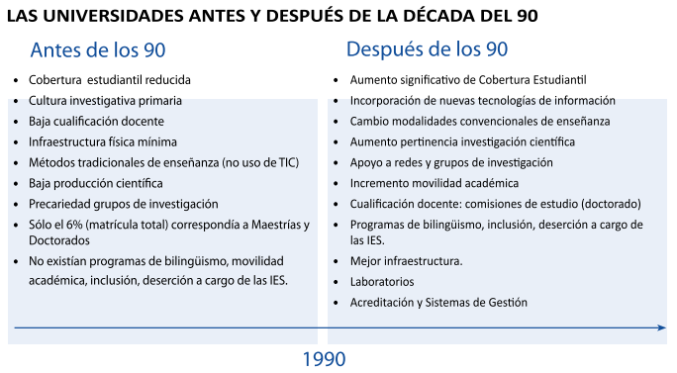
Fuente: Sistema de Universidades Estatales (SUE)

“Entre 2004–2017, la cobertura estudiantil en pregrado creció 57,9 % y en posgrado 184,8 %; los programas de estudio de pregrado y posgrado crecieron 34 % y 96 %, a nivel de maestría 148,4 % y de doctorado 355,6 %; los grupos de investigación aumentaron 103,6 %; el número de artículos publicados en revistas indexadas creció 19,7 %; las patentes otorgadas crecieron 4.160 %; el número de metros construidos para nueva infraestructura física aumentó 86,7 % y la movilidad internacional estudiantil y de profesores colombianos creció 4 % y 292,3 %, respectivamente.” Ramón Javier Mesa Callejas.

Desfinanciación de la Universidad Pública

De manera reciente se han realizado marchas exigiendo al gobierno Nacional más recursos para la Universidad Pública. Son muchos los documentos académicos que concluyen que en realidad existe una deuda histórica en términos financieros con los establecimientos públicos de educación superior.

Es verídico afirmar que los indicadores de cobertura han crecido de manera superior a las transferencias asignadas a las Universidades Públicas. Así lo demuestra de manera el columnista Guajiro Amylkar Acosta Medica:

En cuanto al financiamiento se refiere, la educación superior acusa enormes falencias. La misma se rige por la Ley 30 de 1992, por medio de la cual “se organiza el servicio público de la educación superior”, la cual no responde a la dinámica de crecimiento de la cobertura y de las nuevas y mayores exigencias que ella demanda. De conformidad con el artículo 86 de la misma Ley, las transferencias de la Nación a las universidades, desde su entrada en vigencia en 1993, están indexadas a la inflación causada el año anterior.

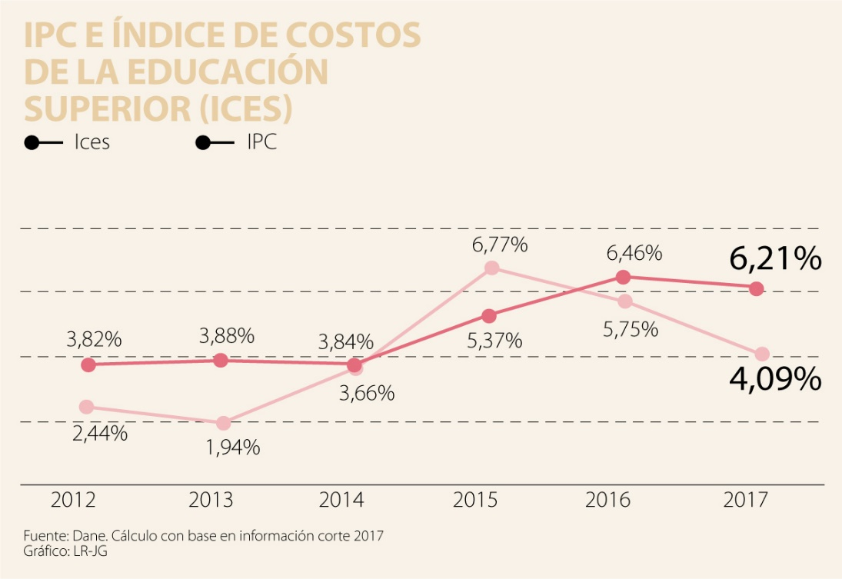

Así mismo lo señala un documento reciente del SUE, “los gastos de funcionamiento e inversión de las universidades en los últimos periodos, se incrementaron año a año en promedio 10,69% (…) es decir, alrededor de 5 puntos porcentuales por encima del promedio del Índice de Precios al Consumidor (IPC) en ese mismo período”.

Es más, de acuerdo con los profesores de la Universidad Nacional, Carlos José Quimbay Herrera y Jairo Orlando Villabona Robayo, el efecto acumulado de la reducción de los aportes de la Nación a los presupuestos de funcionamiento e inversión de las universidades entre 1993 y 2015 fue de 44,4%, al pasar de representar 3,6% del total de gastos del Gobierno Nacional en 1993 a solamente 2% en 2015.

Según cifras de la Asociación Colombiana de Universidades (Ascun), el número de estudiantes matriculados en pregrado pasó de 159.218 en 1993 a 611.800 en 2016, creció casi cuatro veces y la cobertura se amplió entre 2010 y 2016 de 37,1% a 51,5%.

Se estima que por el solo concepto de gastos personales para el pago de docentes se ha venido acumulando anualmente un déficit de 4,4 puntos porcentuales con respecto al IPC, que se viene a sumar al déficit de $15 billones en el rubro de inversión.

La Universidad Pública, al estar desfinanciada, avanza lentamente hacia la autofinanciación, teniendo que elevar los costos de la matrícula. En estricto sentido, si el Estado no financia la educación, la Universidad Pública tiende a desaparecer y se privilegia, de esta manera, a la Universidad Privada. Es, en realidad, una privatización solapada y silenciosa. Y en este escenario, el diagnóstico también es desalentador, pues el año pasado, 2017, después del aumento del IVA, las matrículas se redujeron, en algunos programas, hasta en un 30% en las universidades privadas, cuyos costos de matrículas, en los últimos 9 años, se ha incrementado hasta en un 20%. Éste es un golpe general a la posibilidad de educarse de la población colombiana.

Fondo de Ciencia, tecnología e innovación del Sistema General de Regalías

El Fondo de Ciencia, Tecnología e Innovación tiene como objetivo incrementar la capacidad científica, tecnológica, de innovación y de competitividad de las regiones, mediante proyectos que contribuyan a la producción, uso, integración y apropiación del conocimiento en el aparato productivo y en la sociedad en general, incluidos proyectos relacionados con biotecnología y tecnologías de la información y las comunicaciones contribuyendo al progreso social, al dinamismo económico, al crecimiento sostenible y una mayor prosperidad para toda la población. (Art. 29, Ley 1530 de 2012).

El Acto Legislativo 05 de 2011 y la Ley 1530 de 2012, crearon y reglamentaron el FCTeI, asignándole el 10% de los ingresos del Sistema General de Regalías.

Conforme a lo contenido en el Acto Legislativo 5 de 2011, el Órgano Colegiado de Administración y Decisión – OCAD del Fondo de Ciencia, Tecnología e Innovación – FCTeI, deberá estar conformado por representantes del Gobierno Nacional correspondientes a tres (3) Ministerios o sus delegados, a un (1) representante del Organismo Nacional de Planeación y a un (1) representante del Organismo Nacional encargado del manejo de la política pública de ciencia y tecnología e innovación; igualmente, tendrán asiento las instancias de planeación regional en representación de un (1) gobernador por cada instancia, y por último, se contará con la participación de cuatro (4) representantes de universidades públicas2 y dos (2) representantes de universidades privadas.

La Ley 1530 de 17 de mayo de 2012, “Por la cual se regula la organización y el funcionamiento del Sistema General de Regalías”, establece en su artículo 79 – Presupuesto para las asignaciones a los Fondos y beneficiarios, que le corresponde al Ministerio de Hacienda y Crédito Público – MHCP, ordenar la distribución de las asignaciones a los Fondos, entre ellos el FCTeI.

No obstante, con la aprobación del Acto Legislativo 4 del 8 de septiembre de 2017, “Por el cual se adiciona el artículo 361 de la Constitución Política”, y la inclusión del parágrafo 8° transitorio, se aprobó el traslado de saldos no aprobados del FCTeI a 31 de diciembre de 2016 para financiar la infraestructura de transporte requerida para la implementación del Acuerdo Final para la Terminación del Conflicto y la
Construcción de una Paz Estable y Duradera.

Es así que mediante el Decreto Ley No. 1634 del 5 de octubre de 2017, “Por el cual se ajusta el presupuesto bienal 2017-2018 del Sistema General de Regalías en cumplimiento de lo establecido en el parágrafo 8° transitorio del artículo 361 de la Constitución Política, adicionado mediante el Acto Legislativo 04 de 2017”, se estableció el valor del traslado en $1.3 billones de pesos.

Así las cosas, una vez efectuado el traslado de recursos, la asignación ajustada del FCTeI para el período 2012 a 2018 se estableció en $3.5 billones de pesos.

Es decir, la asignación ajustada para el período 2012-2018 de $3.5 billones, de los cuales se han aprobado recursos por $2.6 billones a corte de 30 de junio de 2018, equivalentes a una ejecución del 75%. En promedio, se puede establecer que, por año el valor aprobado de recursos del FCTeI es de $382 mil millones de pesos para actividades de Ciencia, Tecnología e Innovación de impacto departamental, regional y nacional.
Los saldos disponibles por departamento según la secretaría técnica son los siguientes:

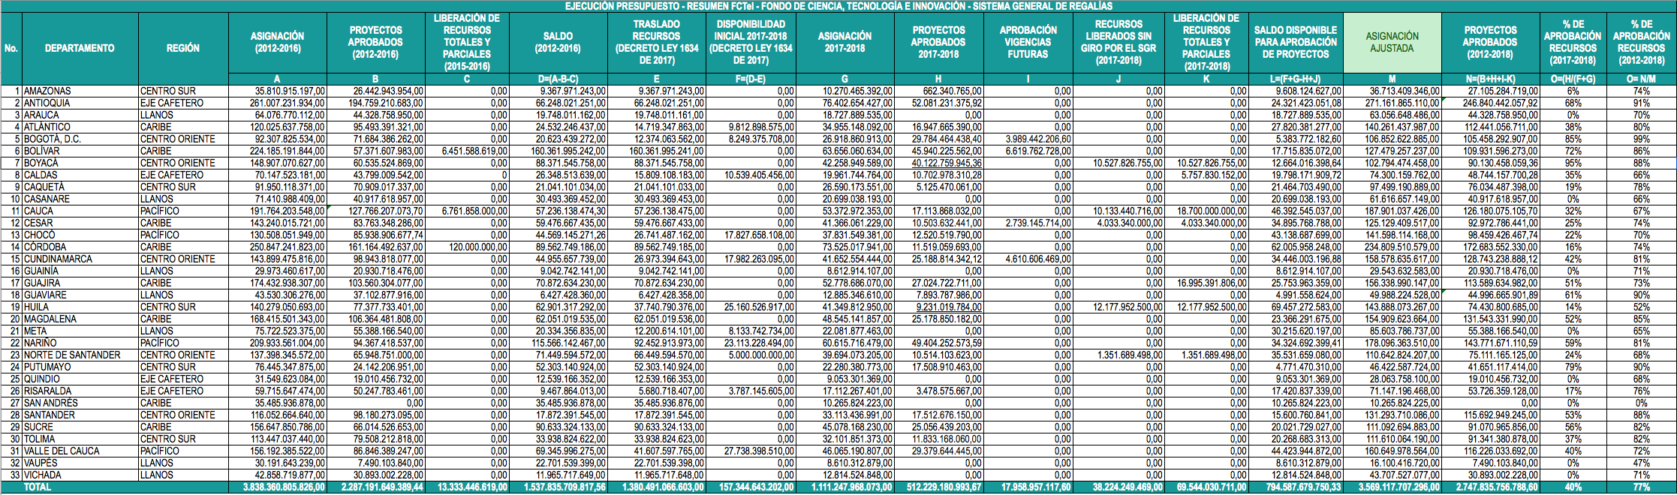

Entre el 2012 y el 2017, los Departamentos con mayor número de proyectos aprobados han sido, en su orden: Antioquia, Valle del Cauca, Nariño y Cundinamarca.

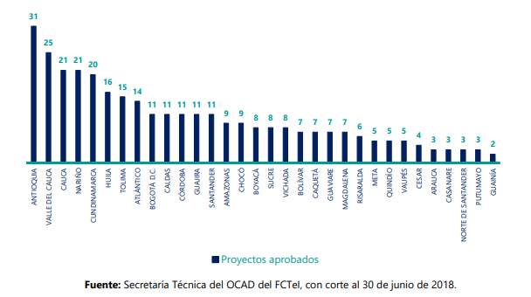

Criticas de la Contraloría al Fondo de Ciencia, Tecnología e innovación.

Una reforma al SGR debe atender de manera especial lo que viene sucediendo con el Fondo de Ciencia, Tecnología e Innovación -FCTeI. El país tiene importantes rezagos en este campo, comparado con países de similar grado de desarrollo.
La distribución de los recursos entre los departamentos ha redundado en atomización de los mismos. La alta dispersión temática de los proyectos de ciencia, tecnología e innovación, refleja la falta de definición de áreas estratégicas y que los criterios de priorización y aprobación de los proyectos terminan siendo muy laxos para definir que un proyecto sea considerado de ciencia y tecnología.
El ordenamiento institucional del FCTeI ha llevado a que la toma de decisiones sobre el gasto del Fondo esté determinada fundamentalmente por los Gobernadores, quienes generalmente tienen intereses diferentes a los que exige el desarrollo científico e incluso el desarrollo regional, o en últimas difícilmente pueden garantizar el aprovechamiento óptimo de los mismos.
Igualmente, es el Fondo que tiene el mayor rezago en ejecución: $1,5 billones de saldos sin ejecutar en la Nación; y extrema lentitud en la ejecución en los departamentos. Por ejemplo, a diciembre de 2015, deberían estar terminados 96 proyectos por un valor de $640.077 millones; pero solo habían terminado 11 proyectos, por $17.420 millones.
Proyección de cifras
El gobierno Nacional recientemente radicó ante la Cámara de Representantes el proyecto de ley “por la cual se decreta el presupuesto del sistema general de regalías para el bienio del 1° de enero de 2019 al 31 de diciembre de 2020”. En este definen la cifra $1.754.353.899.581, destinados al fondo de ciencia, tecnología e innovación.

Así las cosas, de ser aprobada la iniciativa, en los próximos dos años las Universidades Públicas tendrían disponibilidad de $526.306.169.874,30, cifra que sin duda ayudaría a disminuir el déficit que por concepto de Ciencia, Tecnología e innovación tienen las Universidades.

Si nos remitos al Marco Fiscal de Mediano Plazo (junio de 2018), que según el Ministerio de Hacienda las proyecciones de Regalías serían las siguientes:

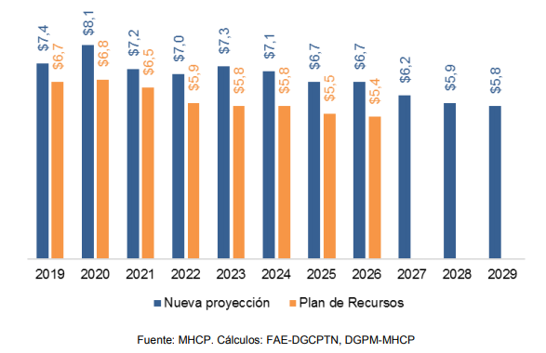

Las Universidades en 9 años (2021-2029) se estiman podrían acceder a recursos por valor de 1,791 billones de pesos.

Cordialmente,

CHRISTIAN JOSE MORENO VILLAMIZAR CARLOS MARIO FARELO
Representante a la Cámara Representante a la Cámara
Departamento del Cesar Departamento del Magdalena

